Sở Giáo dục và Đào tạo ...
Đề thi Học kì 2 - Chân trời sáng tạo
năm 2025
Môn: Sinh học 12
Thời gian làm bài: phút
(Đề số 1)
PHẦN I. Câu hỏi trắc nghiệm nhiều phương án lựa chọn. Thí sinh trả lời từ câu 1 đến câu 18. Mỗi câu hỏi thí sinh chỉ chọn một phương án đúng.
Câu 1. Nếu kí hiệu bộ nhiễm sắc thể của loài thứ nhất là AA, loài thứ 2 là BB, thể song nhị bội là
A. AABB. B. AAAA. C. BBBB. D. AB.
Câu 2. Sơ đồ nào sau đây mô tả cơ chế phiên mã ngược?
A. DNA → RNA. B. RNA → DNA.
C. RNA → protein. D. DNA → DNA.
Câu 3. Trong quá trình tái bản DNA, Guanine dạng hiếm (G*) bắt đôi với nucleotide nào sau đây có thể gây nên đột biến gene?
A. Adenine. B. Thymine. C. Cytosine. D. Guanine.
Câu 4. Trong cơ chế điều hòa hoạt động của Operon lac ở E.coli, khi môi trường không có lactose thì protein ức chế sẽ ức chế quá trình phiên mã bằng cách
A. liên kết vào vùng khởi động. B. liên kết vào gene điều hòa.
C. liên kết vào vùng vận hành. D. liên kết vào vùng mã hóa.
Dùng thông tin sau để trả lời câu 5 và câu 6: Trong hai cây phát sinh chủng loại trong hình dưới đây, các chữ cái (A - F) đại diện cho các loài.
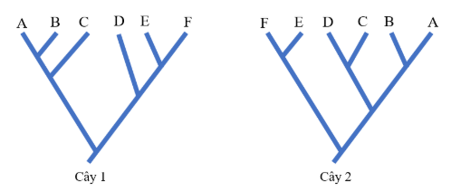
Câu 5: Hai loài nào được biểu thị cùng 1 chi trong Cây 2 nhưng không được biểu thị là loài cùng 1 chi trong Cây 1?
A. A và B. B. B và C. C. C và D. D. D và E.
Câu 6. Ở Cây 2, loài có họ hàng gần gũi nhất với loài D là loài
A. Loài E. B. Loài C. C. Loài A. D. Loài F.
Câu 7. Theo thuyết tiến hoá tổng hợp hiện đại, chọn lọc tự nhiên có đặc điểm nào sau đây?
A. Chỉ làm thay đổi tần số allele trội của quần thể có kích thước lớn.
B. Có thể loại bỏ hoàn toàn một allele có lợi hoặc có hại ra khỏi quần thể.
C. Luôn làm tăng độ đa dạng di truyền của quần thể theo thời gian.
D. Làm thay đổi tần số allele của quần thể theo một hướng xác định.
Câu 8. Nhân tố tiến hoá nào sau đây không làm thay đổi tần số allele qua các thế hệ?
A. Đột biến. B. Giao phối không ngẫu nhiên.
C. Dòng gene. D. phiêu bạt di truyền.
Câu 9. Nghiên cứu phả hệ về một bệnh di truyền ở người
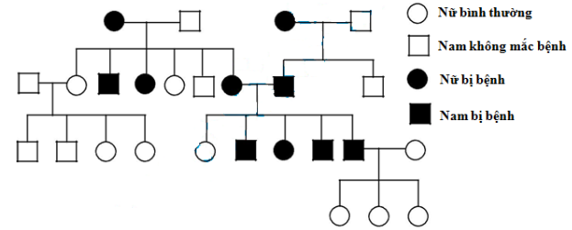
Hãy cho biết điều nào dưới đây giải thích đúng cơ sở di truyền của bệnh trên phả hệ?
A. Bệnh do gen lặn nằm trên NST giới tính X không có alen trên NST Y qui định
B. Bệnh do gen trội nằm trên NST thường quy định
C. Bệnh do gen lặn nằm trên NST thường quy định
D. Bệnh do gen trội nằm trên NST giới tính X không có alen trên NST Y quy định.
Câu 10. Loài lúa mì lục bội (Triticum aestivum) hiện nay được hình thành theo con đường lai xa và đa bội nhiều lần từ ba loài khác nhau. Loài thứ nhất có hệ gene kí hiệu là AA với 2n = 14; loài thứ hai có hệ gene kí hiệu là BB với 2n =14, loài thứ ba có hệ gene kí hiệu là DD với 2n = 14. Theo lí thuyết, phát biểu nào sau đây về loại lúa mì hiện nay là Đúng?
A. Bộ NST của loài lúa mì hiện nay là 3n = 21.
B. Các cây lúa mì lục bội giảm phân không tạo giao tử bình thường.
C. Các NST tồn tại thành 6 NST tương đồng trong tế bào sinh dưỡng của loài này.
D. Loài lúa mì lục bội này thể hiện một trong các vai trò của đột biến NST là tạo ra nguồn nguyên liệu cho quá trình hình thành loài mới nhờ lai xa và đa bội.
Dùng thông tin sau để trả lời câu 11, 12: Tại một khu bờ suối trong rừng, Các con Linh Dương sống thành bầy đàn để cùng kiếm ăn và hỗ trợ nhau trong các hoạt động sống. Các con ruồi bám trên lưng linh dương để hút máu. Các con chim sẻ đậu lên lưng linh dương để bắt ruồi.
Câu 11: Mối quan hệ sinh thái giữa các con linh dương trong đàn là
A. Hỗ trợ. B. Cạnh tranh. C. Cộng sinh. D. Hợp tác
Câu 12: Mối quan hệ sinh thái giữa chim sẻ và linh dương là
A. vật ăn thịt và con mồi. B. Cộng sinh.
C. cạnh tranh. D. Hợp tác
Câu 13. Trong công nghệ gene ở động vật, dấu hỏi chấm (?) trong hình là
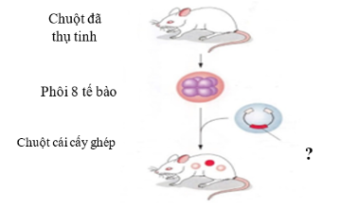
A. gene đột biến. B. tế bào gốc phôi. C. gene cần chuyển. D. phôi cần ghép.
Câu 14. Ở người, bệnh hói đầu (baldness) do allele trội H nằm trên NST thường qui định, kiểu gene dị hợp Hh biểu hiện hói đầu ở người nam và không hói đầu ở người nữ. Một người chồng hói đầu lấy một người vợ không hói họ sinh được một người con trai bị hói đầu. Biết rằng bên người chồng có em gái không bị hói đầu, bố và mẹ của người chồng đều không có ai bị hói; bên người vợ có em trại bị hói đầu, có bố không hói đầu và mẹ bị hói đầu. Họ đi tư vấn di truyền về khả năng mắc bệnh hói đầu của đứa con họ định sinh lần thứ 2. Phát biểu tư vấn di truyền nào dưới đây là phù hợp?
A. Khả năng sinh con thứ 2 là con trai không mắc bệnh hói đầu là 100%.
B. Khả năng sinh con thứ 2 là con trai mắc bệnh hói đầu là 75%.
C. Khả năng sinh con thứ 2 là con gái mắc bệnh là 50%.
D. Khả năng sinh con thứ 2 là con gái không mắc bệnh là 25%.
Câu 15. Bệnh bạch tạng ở người do đột biến gene, gây ra bởi rối loạn quá trình sinh và tổng hợp ra melanin. Người mắc bệnh bạch tạng thường có da, mắt, tóc mang màu sắc nhạt. Đặc biệt, da của người mắc bệnh bạch tạng rất dễ bị bỏng nắng và ung thư. Ngoài ra, người mắc bệnh bạch tạng còn bị sợ ánh sáng, rối loạn thị giác và giảm thị lực. Khi nói về đột biến này phát biểu nào sau đây là chính xác?
A. Gene gen này thuộc gen đa hiệu.
B. Gene bình thường lặn so với gene đột biến.
C. Gene đột biến trội hơn tất cả các gene khác quy định màu da, màu mắt, tóc của cơ thể.
D. Gene bình thường tồn tại trong cơ thể người bệnh nhưng bị gene đột biến át đi sự biểu hiện.
PHẦN II. Câu trắc nghiệm đúng sai. Thí sinh trả lời từ câu 1 đến câu 4. Trong mỗi ý a), b), c), d) ở mỗi câu, thí sinh chọn đúng hoặc sai.
Câu 1. Ở loài Ốc Sên (Cepaea nemoralis), allele B quy định vỏ không có dải trội hoàn toàn so với allele b quy định vỏ có dải, allele Y quy định vỏ màu nâu trội hoàn toàn so với allele y quy định vỏ màu vàng. Các gene này đều nằm trên NST thường. Một con ốc sên màu vàng, vỏ có dải được lai với một con ốc sên đồng hợp tử màu nâu, không có dải, thu được F₁. Sau đó, cho con F₁ lai với ốc sên màu vàng, vỏ có dải thu được đời F_{a.} Theo lí thuyết những dự đoán sau đây là Đúng hay Sai?
a) Nếu kết quả F_{a} xuất hiện hai kiểu hình, chứng tỏ các gene B và Y cùng nằm trên một NST và liên kết hoàn toàn.
b) Nếu kết quả F_{a} xuất hiện bốn kiểu hình và tỉ lệ kiểu hình giống F₁ chiếm tỉ lệ lớn hơn, chứng tỏ các gene B và Y đã xảy ra hoán vị gene.
c) Nếu kết quả F_{a} xuất hiện bốn kiểu hình với tỉ lệ bằng nhau, chứng tỏ các gene B và Y phải nằm trên các NST khác nhau.
d) Nếu kết quả F_{a} xuất hiện bốn kiểu hình với tỉ lệ 41% : 41% : 9% : 9%, chứng tỏ khoảng cách giữa các gene B và Y trên một NST là 18%.
Câu 2. Các nhà khoa học theo dõi thấy kiến và rầy là hai loài côn trùng thường sống trên cùng một loài cây. Rầy hút nhựa cây có đường và bài tiết lượng đường dư thừa làm thức ăn cho kiến. Trong khi đó, kiến sẽ bảo vệ các con rầy non. Đồ thị hình bên theo dõi thí nghiệm khi có cả kiến và rầy cùng sống trên một cây và khi không có kiến, chỉ có rầy sống.
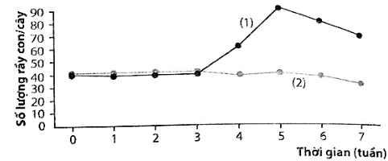
a) Mối quan hệ giữa kiến và rầy là hội sinh.
b) Đường đồ thị (1) mô tả kết quả thí nghiệm khi trên cây có cả kiến và rầy cùng sinh sống, đường đồ thị (2) mô tả thí nghiệm khi trên cây chỉ có rầy sinh sống.
c) Trong một số trường hợp, các con rầy có thể mọc cánh và bay đi, kiến không được lợi và không bị hại gì.
d) Kết quả nghiên cứu cho thấy việc loại bỏ một loài có thể xác định được vai trò sinh thái của loài đó trong quần xã.
Câu 3. Trong một thí nghiệm ở ruồi xanh (ruồi ăn thịt): Nicholson cung cấp cho các con ruồi trưởng thành lượng thức ăn không giới hạn (gan xay) nhưng giới hạn thức ăn của giòi (con non) ở mức 50 g/ngày. Theo dõi số lượng ruồi trưởng thành, ông thấy có sự biến động như hình sau đây. Biết rằng các con ruồi cái trước khi đẻ trứng thường ăn một lượng lớn thức ăn có chứa protein, con non chui ra từ trứng cũng cân một lượng lớn chất dinh dưỡng. Mỗi phát biểu sau đây về sự biến động số lượng cá thể trong quần thể ruồi là Đúng hay Sai?
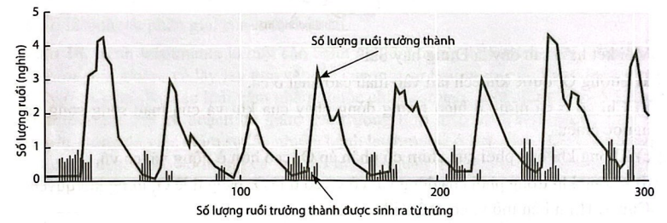
a) Các con ruồi trưởng thành phát triển nhanh nên thiếu hụt nguồn dinh dưỡng để sinh sản.
b) Con non nở từ trứng bị thiếu nguồn thức ăn nên toàn bộ giòi chết trước khi chúng trưởng thành.
c) Nếu cung cấp thức ăn cho cả giai đoạn giòi một lượng cố định thì số lượng ruồi trưởng thành sẽ biến động quanh giá trị cân bằng.
d) Sự suy giảm số lượng ruồi theo chu kì là do cạnh tranh cùng loài nên các ruồi trưởng thành ăn thịt lẫn nhau.
PHẦN III. Câu trắc nghiệm trả lời ngắn. Thí sinh trả lời từ câu 1 đến câu 6.
Câu 1. Staphylococcus aureus có trong nhiều môi trường sống trước đây, thường sống ký sinh vô hại, nhưng cũng có thể gây bệnh, đặc biệt là khi Staphylococcus aureus (SA) xâm nhập hoặc xuyên qua da, chúng có thể gây ra nhiều loại nhiễm trùng khác nhau, chẳng hạn như các sự nhiễm trùng da, làm loét, phỏng da hoặc các sự nhiễm trùng nặng trong máu, phổi hoặc các mô khác. Từ năm 1941, người ta sử dụng penicillin để tiêu diệt loại vi khuẩn này rất hiệu quả, nhưng đến năm 1944 thì đã xuất hiện chủng kháng penicillin đầu tiên và đến năm 1992 thì 95% các chủng tụ cầu vàng có khả năng kháng penicillin. Cho các sự kiện sau đây
(1) Trong môi trường có kháng sinh penicillin, gene đột biến nhanh chóng lan rộng trong quần thể.
(2) Các vi khuẩn Staphylococcus aureus ngày càng tăng số lượng, và hình thành quần thể kháng thuốc penicillin.
(3) Trước năm 1944, trong quần thể vi khuẩn Staphylococcus aureus đã phát sinh đột biến gene quy định khả năng kháng thuốc penicillin.
(4) Thông qua quá trình sinh sản số vi khuẩn tụ cầu vàng có gene đột biến làm xuất hiện khả năng kháng thuốc penicillin được phát tán.
Hãy viết liền các số tương ứng với bốn sự kiện theo trình tự của quá trình hình thành quần thể thích nghi.
Câu 2: Hình vẽ sau cho thấy sự phân ly không bình thường của cặp NST giới tính của một người phụ nữ. Giao tử của người phụ nữ này thụ tinh với giao tử bình thường của người chồng có thể phát sinh bao nhiêu hội chứng bệnh liên quan đến đột biến số lượng nhiễm sắc thể?
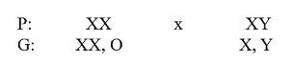
Câu 3. Ở chuột đồng (Microtus ochrogaster), gene T mã hoá transferrin (một loại protein trong máu) gồm hai allele nằm trên NST thường quy định. Khi khảo sát một quần thể chuột ở miền nam Indiana thu được số cá thể lần lượt là 400 T^{E}T^{E} : 175 T^{E}T^{F} : 15 T^{F}T^{F}. Theo lí thuyết, tần số allele T^{F} của quần thể là bao nhiêu (tính làm tròn đến 2 chữ số sau dấu phẩy)?
Câu 4. Ở ruồi giấm, gene y (thân vàng) và gene ras (mắt hình quả dâu) cùng nằm trên vùng không tương đồng của NST X và cách nhau 32 cM. Phép lai phân tích các ruồi giấm cái dị hợp tử các cặp gene thân vàng, mắt hình quả dâu. Trong các cá thể ở đời con, tỷ lệ con đực có kiểu hình hoán vị là bao nhiêu? (tính làm tròn đến 2 chữ số sau dấu phẩy)?

